A ROCCAPELAGO
8, 17, 21 e 28 agosto 2014

VISITE GUIDATE CON L’ARCHEOLOGO
che approfondiranno la storia delle mummie
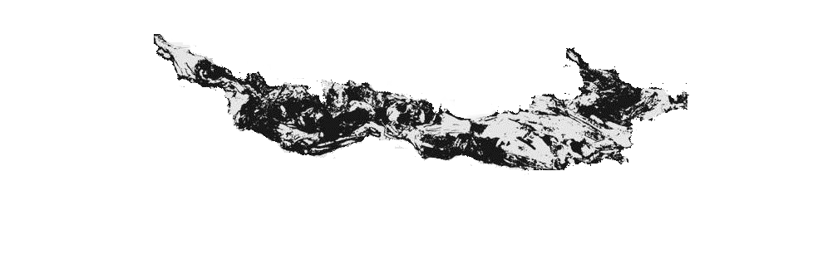
dell’ambiente e territorio…

Evento promosso da
Parrocchia di Roccapelago | 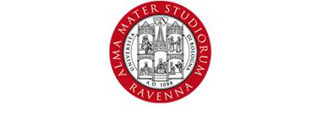 | 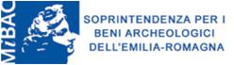 |  |  | 
-
ORARI: alle 10.30 alle 12.30
e dalle 16.00 alle 19.00
su richiesta attività didattiche (3392395308)

Per informazioni rivolgersi ai numeri: Dot.ssa Vania Milani 3392395308, Associazione Pro Rocca 3343470940-0536 71890

